Навчально-методичний центр
цивільного захисту та безпеки життєдіяльності
Вінницької області

ЯК УБЕРЕГТИСЯ ВІД УРАЖЕННЯ ЕЛЕКТРИЧНИМ
СТРУМОМ ДОМА

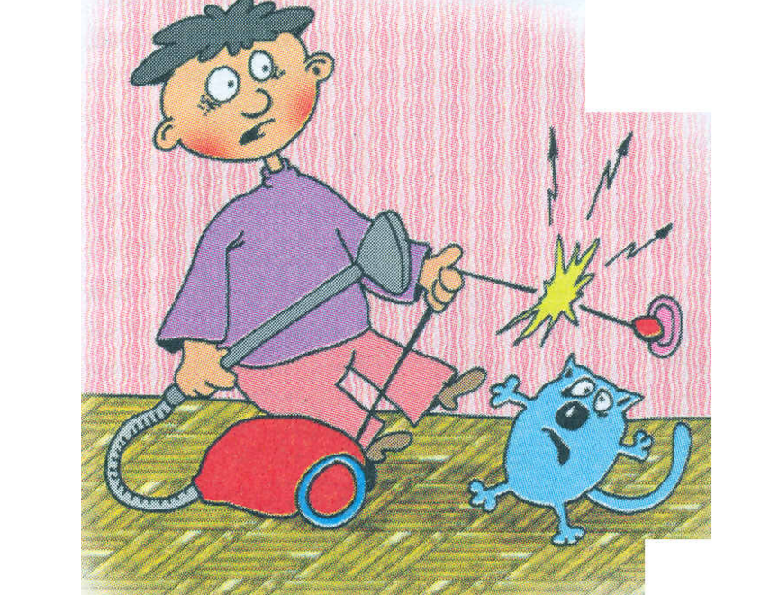

м. ВІННИЦЯ

З моменту появи електрики в наших будинках, поступово виникла необхідність у придбанні електричних побутових приладів для більш комфортного життя в сучасному суспільстві і як відомо, з явилася ймовірна небезпека ураження електричним струмом.
Щороку багато людей отримують електротравми різного ступеню тяжкості. На жаль не обминає лихо і дітей.
Причинами електротравм можуть бути як нещасні випадки, так і звичайна недбалість.
Щоб уникнути або знизити ризик ураження електричним струмом потрібно дотримуватись правил безпеки, а саме:

Перед застосуванням побутових електричних приладів слід переконатися в їх справності.

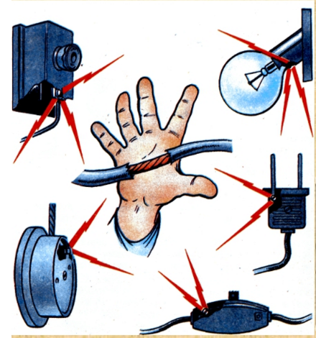

При виявленні пошкоджень ізоляції, тріщин та інших похибок корпусу електричного пристрою, йго використання неприпустимо.
Надзвичайно небезпечно включати в електромережу мокрі або вологі електроприлади.
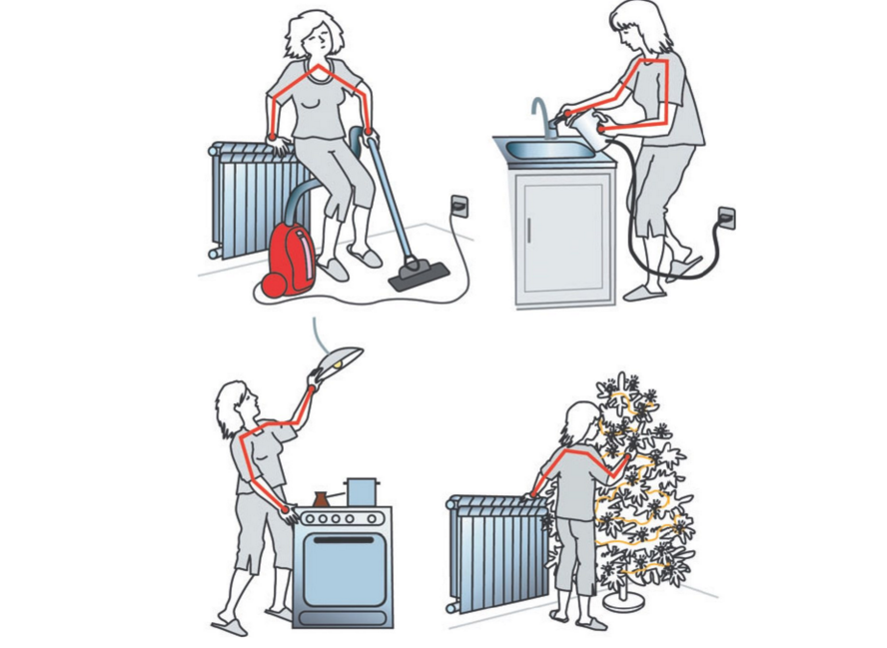
Небезпечно включати освітлення в темряві на дотик. Нерідко в підїзді будинку електричний вмикач виявляється розбитим і при його включенні можна торкнутися електроконтактів.
Перш ніж зняти задню стінку будь-якого електроприладу, слід переконатися, що саме його мережева вилка знаходиться у ваших руках, а не в розетці.
В цілях безпеки при роботі з електроприладами, бажано надіти сухє взуття.
Ні в якому разі не можна користуватися електричними приладами знаходячись у воді, наприклад у ванні. Електропровід у воді смертельно небезпечний.
Навіть для ремонту розетки слід скористатися послугами майстра. Краще розплатитися грошима, ніж власним життям.
Смертельно небезпечно гасити водою палаючі електроприлади які знаходяться під напругою, попередньо їх не знеструмивши.

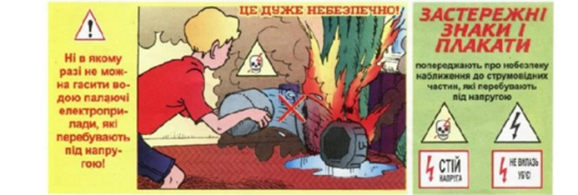

Якщо в будинку є маленькі діти, необхідно закрити всі розетки захистними
ковпаками. 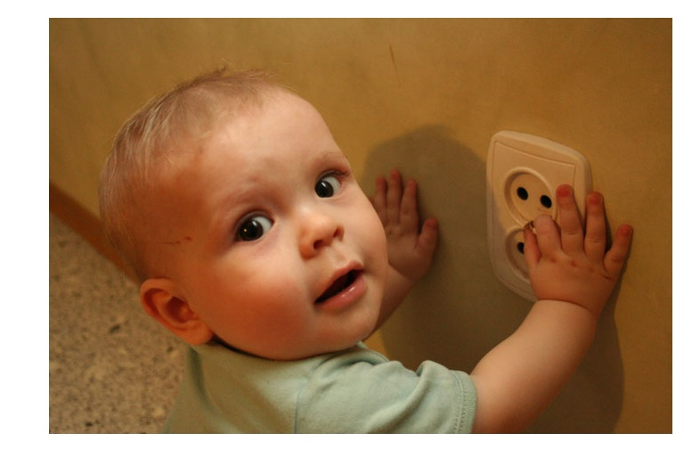

Не можна :

- забивати цвяхи у стіну в місці, де може розташовуватися електропроводка;
- свердлити стіны в місцях можливого розташування електропроводки, не маючи
монтажної схеми;

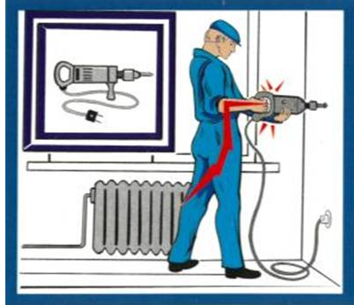
- фарбувати, білити, мити стіни, якщо електропроводка має пошкодження.

Смертельні наслідки, при уражені електричним струмом, багато в чому залежать від збігу обставин, але практично в кожному випадку потрібно намагатися врятувати потерпілого, надаючи йому домедичну допомогу.

Характер пошкоджень при ураженні електричним струмом:

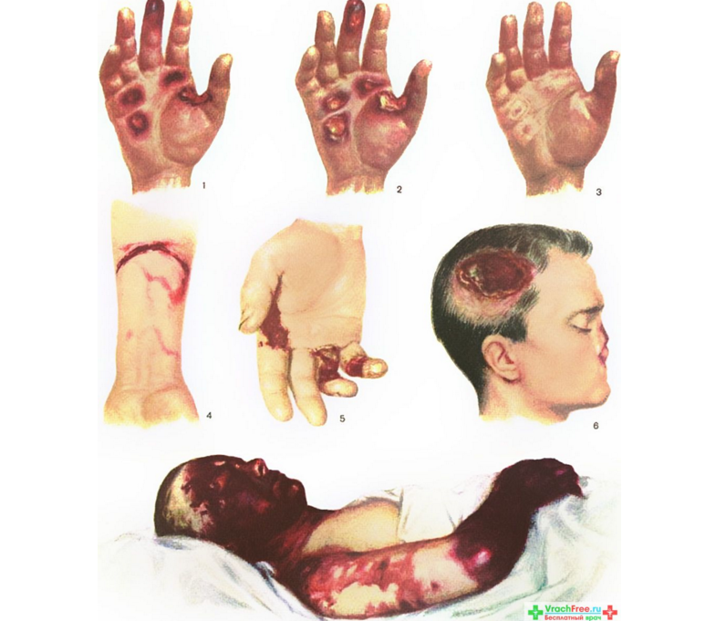

При ураженні електричним струмом, має значення не тільки його сила, напруга та частота, але і вологість шкірного покриву, одягу, повітря і тривалості контакту.

- при ураженні електричним струмом напругою до 380 В на шкірі зявляються мітки у вигляді кратерів, іноді трапляється раптова зупинка сердця;
- при ураженні електричним струмом напругою до 1000 В відзначаються судоми, спазм дихальної мускулатури, набряк мозку, раптова зупинка сердця;
- при ураженні електричним струмом напругою до 10 000 В відзначаються електрічні опіки, обвуглювання шкіри, розрив органів, небезпечні кровотечі, переломи кісток і навіть втрата кінцівок.

Ознаки і симптоми електротравми

- звук раптового гучного хлопка або яскравий спалах;
- знаходження поблизу потерпілого оголеного джерела електроструму;
- несвідомий стан потерпілого;
- очевидні опіки поверхні тіла;
- порушення дихання;
- слабкий пульс, аритмічний обо не виявляється зовсім;
- вхідний або вихідний отвір електричного заряду зазвичай знаходиться на кінцівках рук або ступнях;
При ураженні електричним струмом страждає весь організм людини.

Потрібно памятати, що після закінчення 4 хвилин неможливо змусити битися серце навіть за допомогою найдосконалішого дефібрилятора.
Щоб не упустити шанс на порятунок при ураженні електричним струмом, необхідно надати потерпілому домедичну допомогу.

Допомога потерпілому при ураженні електричним струмом.

Схема надання домедичної допомоги при ураженні електричним струмом.
- Необхідно звільнити потерпілого від дії електричного струму;
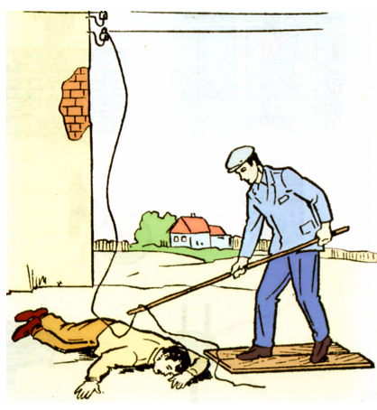
- При раптовій зупинці серця, нанести удар по грудині в область серця;
- Потерпілого у несвідомому стані перевернути на живіт;
- Провести штучну вентиляцію легенів;
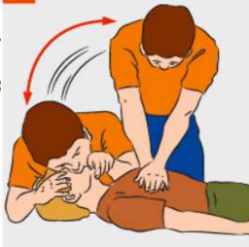
- Непрямий масаж серця;
- При кровотечі накласти джгут, стерильну повязку;
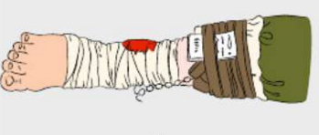
- При опіках і ранах накласти стерильну повязку. При переломах кісток кінцівок-шини.

Якомога швидше викликати швидку медичну допомогу (103)

